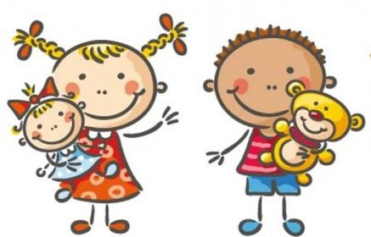 Jídelní lístek
3. – 7. 10. 2022
PONDĚLÍ | Svačina: | Chléb, sýrová pomazánka, okurka, mléko (1a, b, 7)
 | Polévka: | Selská (1a, 7)
 | Oběd: | Záhorácký závitek, bramborové špalíčky (1a, 12)
 |  | čaj s citronem
 | Svačina: | Cereální rohlík, avokádová pomazánka, jablko, čaj(1a.b, d,6, 7, 11)
ÚTERÝ | Svačina: | Chléb, vaječná pomazánka, rajče , bílá káva (1a, b, 3, 7)
 | Polévka: | Zeleninová s bulgurem a hráškem (1a, 9)
 | Oběd: | Vepřový plátek na žampionech, jasmínová rýže (1a)
 |  | mošt
 | Svačina: | Knuspi, tvarohová s křenem, švestka, čaj (7)
STŘEDA | Svačina: | Pšenično-žitný chléb, máslo, šunka, kapie, čaj (1a, b, 7)
 | Polévka: | Celerový krém se smaženým hráškem (1a, 3, 7, 9)
 | Oběd: | Drůbeží sekaná pečeně, brambor, salát (1a, 3, 7)
 |  | mošt
 | Svačina: | Rohlík s pomazánkovým máslem, hruška, ochucené mléko (1a, 7)
ČTVRTEK | Svačina: | Chléb, tuňáková pomazánka, mix zeleniny, kakao (1a,b, 4, 7)
 | Polévka: | Zeleninová se sýrovým kapáním (1a, 3, 7, 9)
 | Oběd: | Svíčková na smetaně, houskový knedlík se špaldou (1a, e,3, 7, 9)
 |  | čaj s citronem
 | Svačina: | Korn -rohlík s máslem a ředkvičkou, pomeranč, čaj(1a, b,c,7,11)
PÁTEK | Svačina: | Houska sýrová, mrkev, mléko (1a, 7)
 | Polévka: | Čočková se zeleninou (1a, 9)
 | Oběd: | Dukátové buchtičky s vanilkovým přelivem (1a, 3, 7)
 |  | čaj
 | Svačina: | Chléb sluníčko, fazolová pomazánka, rajče, čaj (1a, b, 7, 11)

Kolektiv kuchyně Vám přeje dobrou chuť.
Ovoce a zelenina dle aktuální nabídky trhu !!!
Jídlo je určeno k okamžité spotřebě.Změna jídel a alergenů vyhrazena.
Jídlo obsahuje alergeny, které jsou značeny čísly v závorce – např. (1, 3,7)
Stopové prvky neznačíme.

